乌镇东栅西塘一日游
[游览顺序]: 乌镇东栅➡西塘景区➡西塘夜景
[乌镇东栅]历史悠久的江南水乡，幽长古道百年的香樟、小桥流水人家。追寻《似水年华》拍摄地。[西塘景区]充满历史底蕴和文化内涵的西塘景区，有着江南水乡的独特魅力和美食文化的吸引力。 [西塘夜景]色彩斑斓的灯光呈现出新的意境，新旧交替恍然如入两座古镇。
行程简介：
08:30分（参考时间）开始杭州市区免费上门接，9:50分天成路海景大酒店集合发车
[接站范围]火车东站；紫花路交叉口；古荡公交站；登云路以内。不含下沙萧山余杭滨江富阳临平等，超出指定区域不提供上门接服务，超出范围请客人自行前往集合点集合。
10点前往乌镇东栅景区，导游带队游览乌镇东栅景区，走在千年古镇中，感受这水乡厚重的历史传承。参观茅盾故居、立志书院、财神湾、修真观、江南百床馆、民俗馆、古戏台、染布坊。[温馨提示]东栅景区讲解耳麦租金20元/位，如需租用费用自理
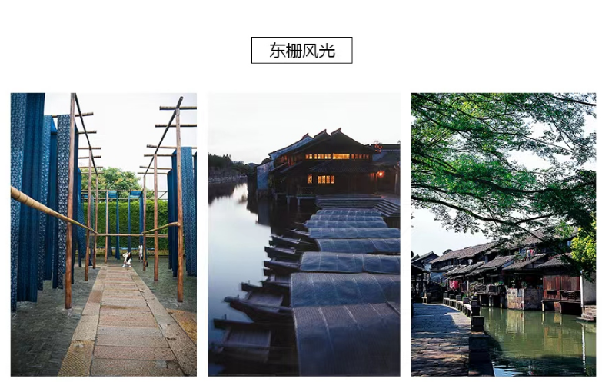
12：30（参考时间）午餐时间，[午餐自理]您可以自由选择当地特色菜品与餐厅
13:10（参考时间）东栅景区自由活动，可自由选择参观林家铺子(观前街店），皮影戏，汇源当铺等
16:30（参考时间）交通 乘车前往西塘风景区
[集合转场]东栅停车场由导游安排乘车前往西塘景区。[西塘探密]西塘景区里面自由活动
注：此景区以赏为主，故不带队讲解。没有车辆的喧闹、没有商家的吆喝，让您忘掉工作生活的烦恼！顺着街道走着看两边的古建筑在色彩斑斓的灯光中呈现出新的意境，新旧交替恍然如入两座古镇，一个是昔日的班驳，一个如今的绚烂。 [自由活动]您可以选择在西塘景区内乘坐传统的摇橹船，听船工给您娓娓道来西塘的古往今来。费用自理
18:10晚餐 自理[晚餐自理]炸臭豆腐、烤鱼、糯米糍总有一样适合您！
19:00返程散团 乘车返回，杭州市凤起路地铁站西湖边统一散团
[特别提醒]晚上基本在21点-21点30分散团，具体时间根据路况不同而不同！因春夏秋冬气温与日落时间不同，页面行程上时间点只是大致时间；行程所有具体时间以当天导游通知为准！

西塘风光
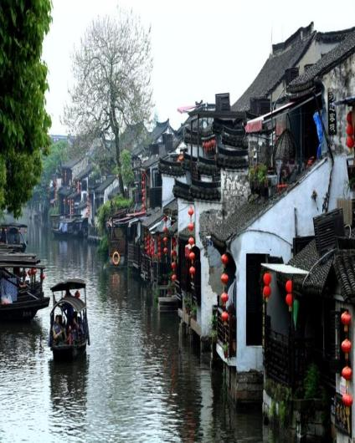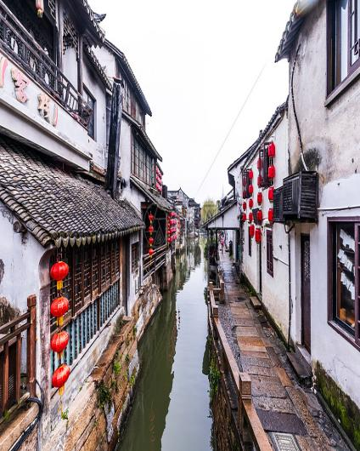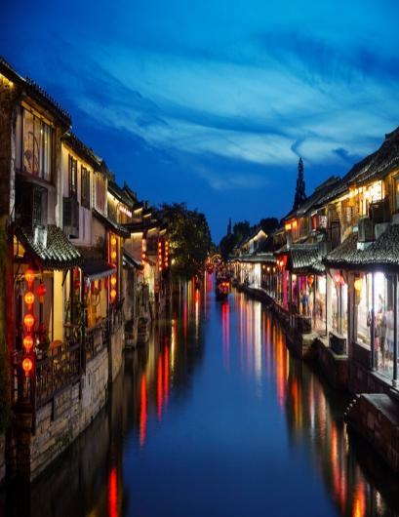

行程报价：成人298元/人 占位158元/人

